ДАННЫЕ
о поступлении и рассмотрении обращений граждан
к депутатам Череповецкой городской Думы
в Ӏ полугодие 2025 года

Соотношение устных, электронных обращений граждан и обращений на бумажном носителе
Форма  обращений  Период | Письменные | Устные | Электронные | Итого
Ӏ полугодие 2025 год | 79  (22%) | 253  (70,5%) | 27  (7,5%) | 359
Ӏ полугодие 2024 год | 120  (23,1%) | 259  (49,8%) | 141  (27,1%) | 520

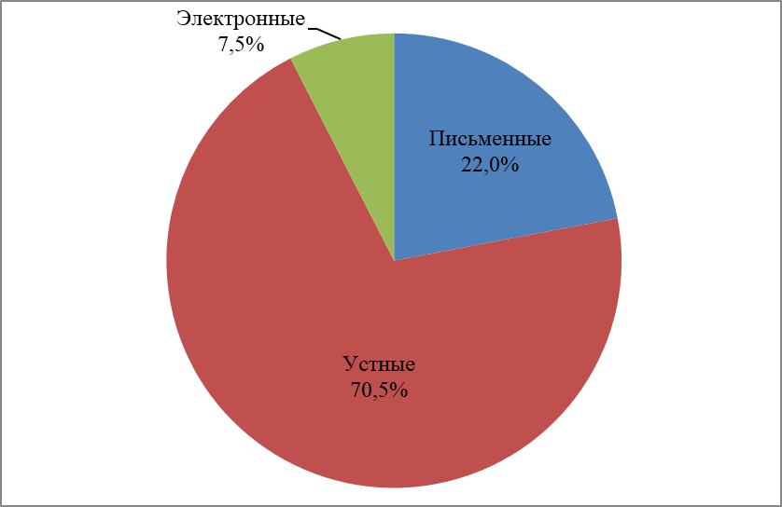 | 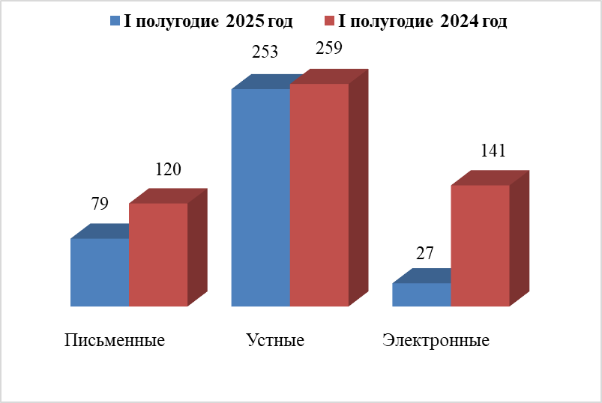

Динамика количества и доли поступивших обращений по категориям заявителей
Социальный состав  заявителей  Период | Пенсионеры | Рабочие | Служащие | Домохозяйки | Военнослужащие | Безработные | Не указавшие свой социаль  ный статус
Ӏ полугодие 2025 год | 11  (3,1%) | 5  (1,4%) | 5  (1,4%) | 3  (0,8%) | 1  (0,3%) | - | 334  (93%)
Ӏ полугодие 2024 год | 19  (3,7%) | 3  (0,6%) | 2  (0,4%) | - | - | 1  (0,2%) | 495  (95,2%)

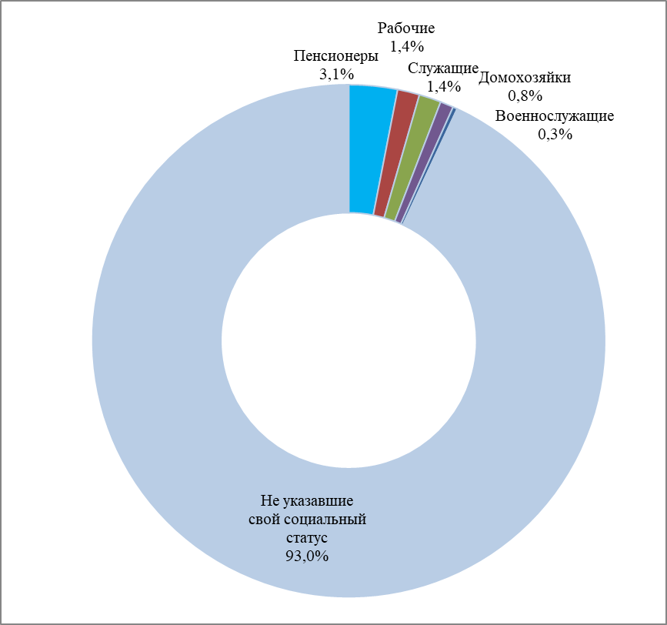 | 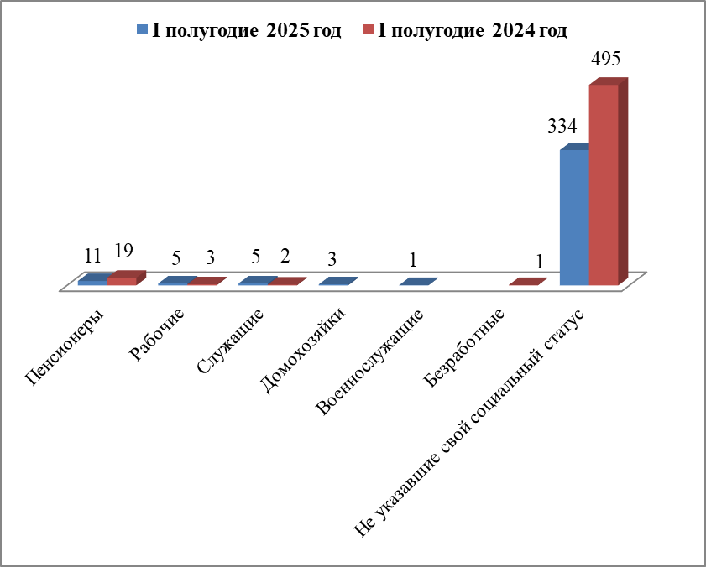
Распределение по тематическим разделам количества обращений
Тематический раздел  Период | Жилищно-коммунальная сфера | Социальная сфера | Экономика | Оборона, безопасность, законность | Государство, общество, политика | Жилищные вопросы
Ӏ полугодие 2025 год | 169  (47,1%) | 52  (14,5%) | 50  (13,9%) | 34  (9,5%) | 42  (11,7%) | 12  (3,3%)
Ӏ полугодие 2024 год | 252  (48,5%) | 71  (13,7%) | 69  (13,3%) | 61  (11,7%) | 51  (9,8%) | 16  (3,1%)

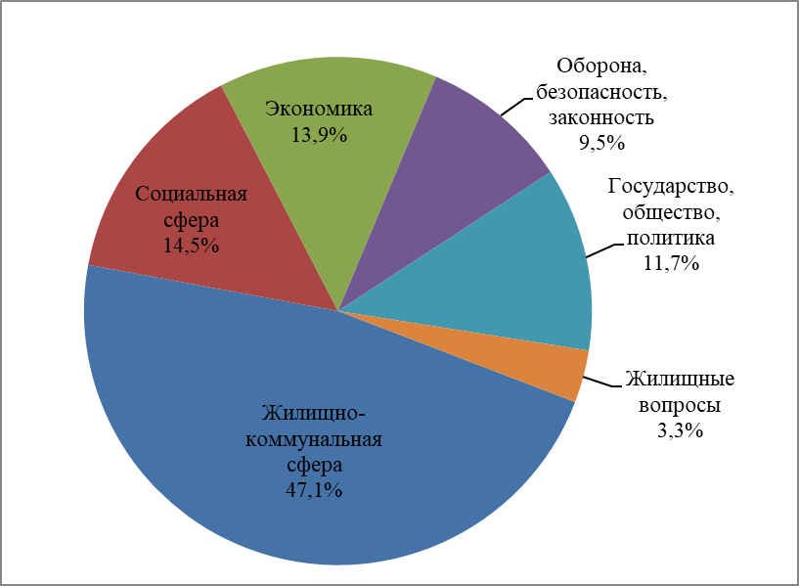 | 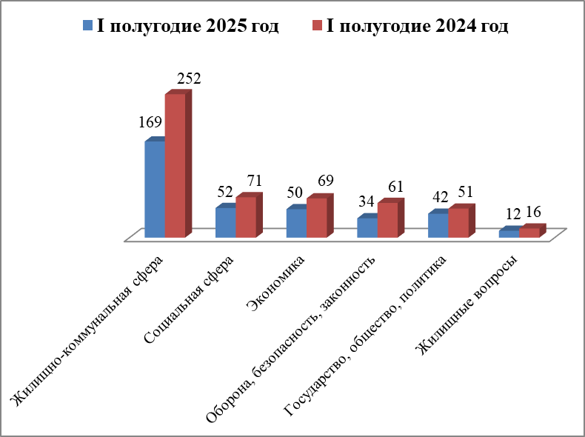

Распределение по тематикам количества вопросов, содержащихся в обращениях
Жилищно-коммунальная сфера
Вопросы,  содержащиеся  в обращениях  Период | Содержа  ние общего имущества | Уборка снега, мусора | Обраще  ние с твердыми комму  нальными отходами | Комплекс  ное благоуст  ройство | Благоуст  ройство и ремонт подъезд  ных дорог, в том числе тротуаров | Управ  ляющие организа  ции | Предос  тавление комму  нальных услуг ненадле  жащего качества | Капиталь  ный ремонт общего имущест  ва | Оплата жилищно-комму  нальных услуг и электро  энергии, взносов в Фонд капиталь  ного ремонта | Организация условий и мест для детского отдыха и досуга (детских и спор  тивных площа  док) | Уличное освеще  ние | Озелене  ние | Иные вопросы
Ӏ полугодие 2025 год | 29  (17,2%) | 10  (5,9%) | 12  (7,1%) | 50  (29,6%) | 22  (13%) | 6  (3,6%) | 1  (0,6%) | 4  (2,4%) | 4  (2,4%) | 14  (8,3%) | 7  (4,1%) | 2  (1,2%) | 8  (4,7%)
Ӏ полугодие 2024 год | 47  (18,7%) | 47  (18,7%) | 40  (15,9%) | 32  (12,7%) | 19  (7,5%) | 14  (5,6%) | 13  (5,2%) | 11  (4,4%) | 8  (3,2%) | 8  (3,2%) | 5  (2%) | 2  (0,8%) | 6  (2,4%)

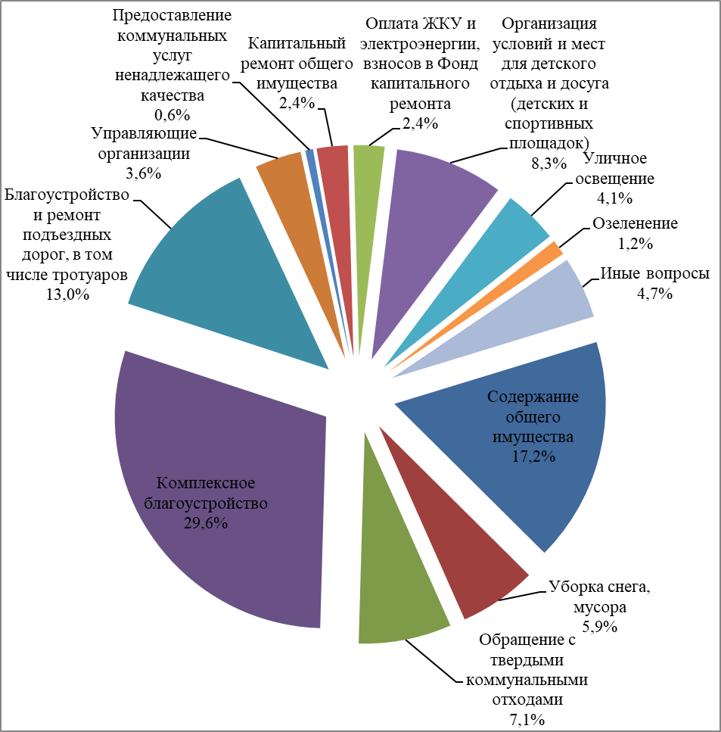 | 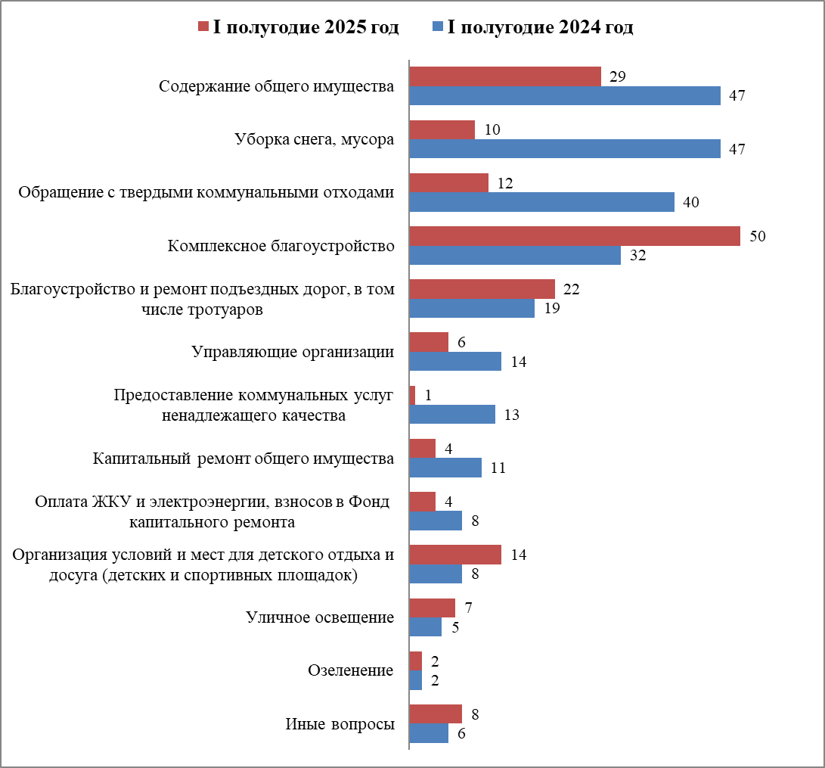
Социальная сфера
Вопросы, содержащиеся  в обращениях  Период | Социальная защита | Образование | Здравоохране  ние | Культура | Физическая культура и спорт | Труд и занятость населения
Ӏ полугодие 2025 год | 24  (46,2%) | 16  (30,8%) | 6  (11,5%) | 1  (1,9%) | 2  (3,8%) | 3  (5,8%)
Ӏ полугодие 2024 год | 34  (47,9%) | 21  (29,6%) | 7  (9,9%) | 5  (7%) | 3  (4,2%) | 1  (1,4%)

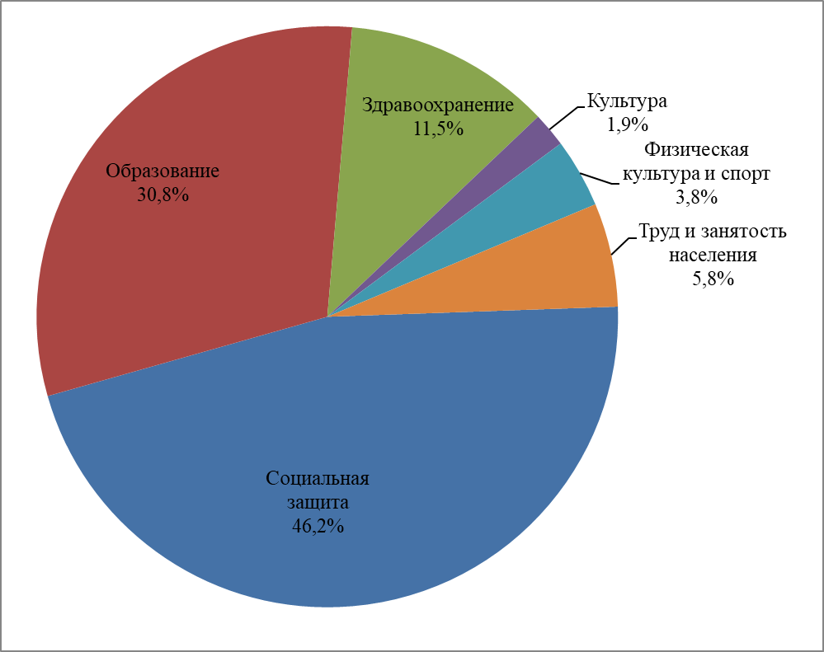 | 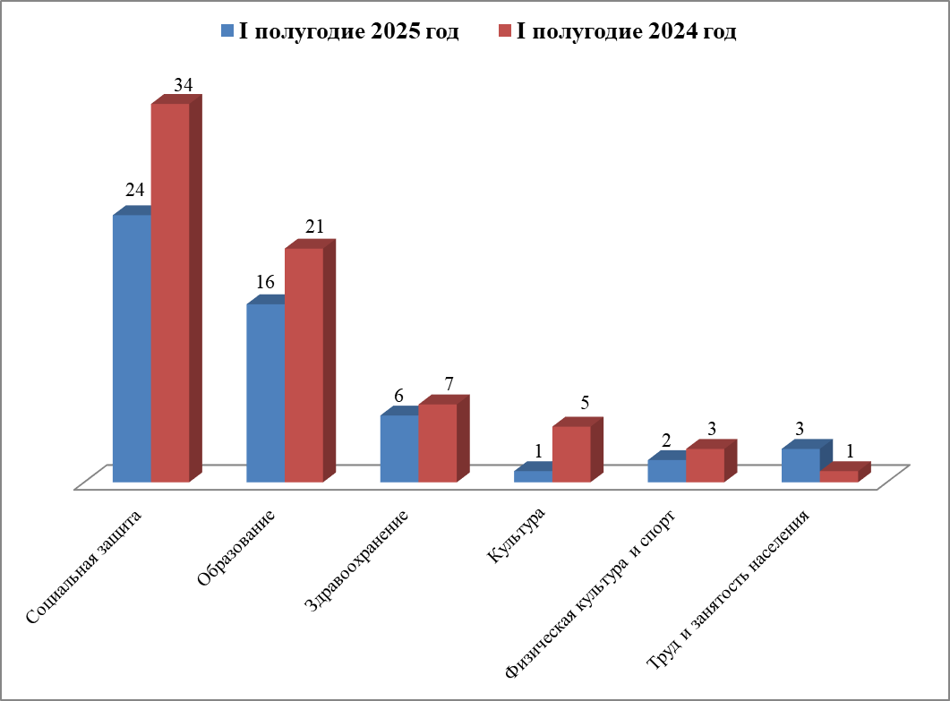
Экономика
Вопросы,  содержащиеся  в обращениях  Период | Строительство и архитектура | Дорожное хозяйство, безопасность дорожного движения | Транспорт | Предприятия общественного питания | Торговля | Земельные отношения | Природные ресурсы и охрана окружающей природной среды | Налоги | Иные вопросы
Ӏ полугодие 2025 год | 17  (34%) | 10  (20%) | 5  (10%) | 2  (4%) | 3  (6%) | 1  (2%) | - | - | 12  (24%)
Ӏ полугодие 2024 год | 27  (39,1%) | 8  (11,6%) | 8  (11,6%) | 7  (10,1%) | 4  (5,8%) | 2  (2,9%) | 4  (5,8%) | 3  (4,3%) | 6  (8,7%)

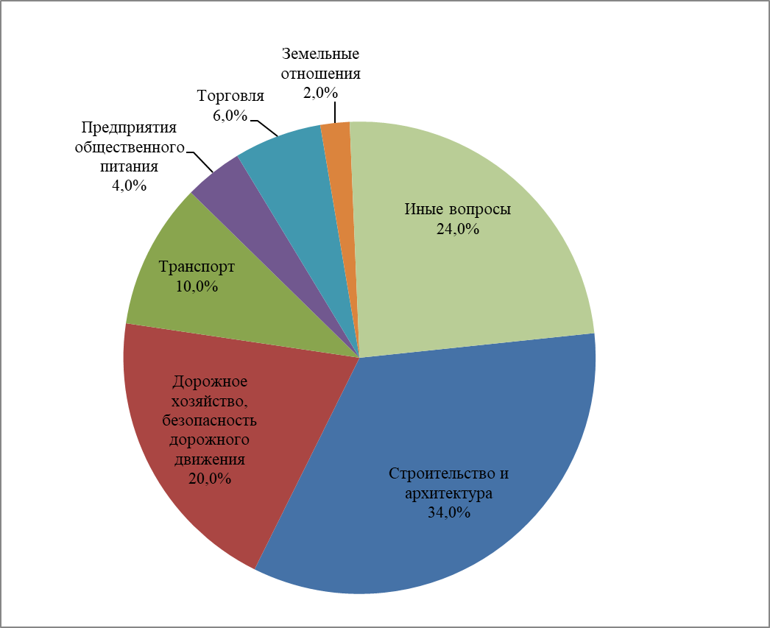 | 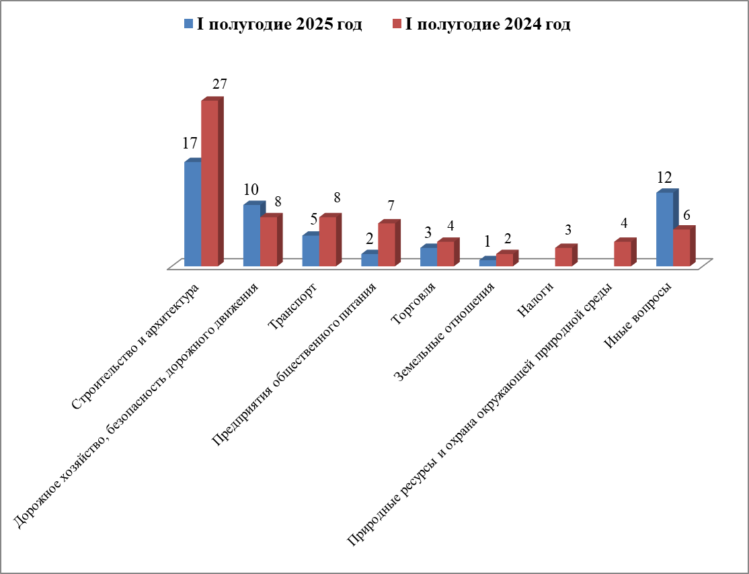

Оборона, безопасность, законность

Вопросы, содержащиеся  в обращениях  Период | Оборона | Безопасность и охрана правопорядка | Правосудие
Ӏ полугодие 2025 год | 7  (20,6%) | 24  (70,6%) | 3  (8,8%)
Ӏ полугодие 2024 год | 36  (59%) | 17  (27,9%) | 8  (13,1%)

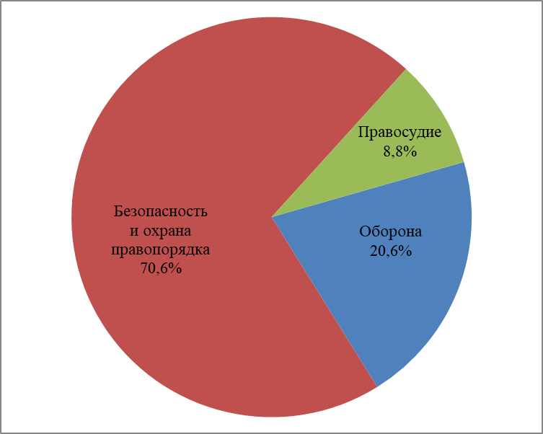 | 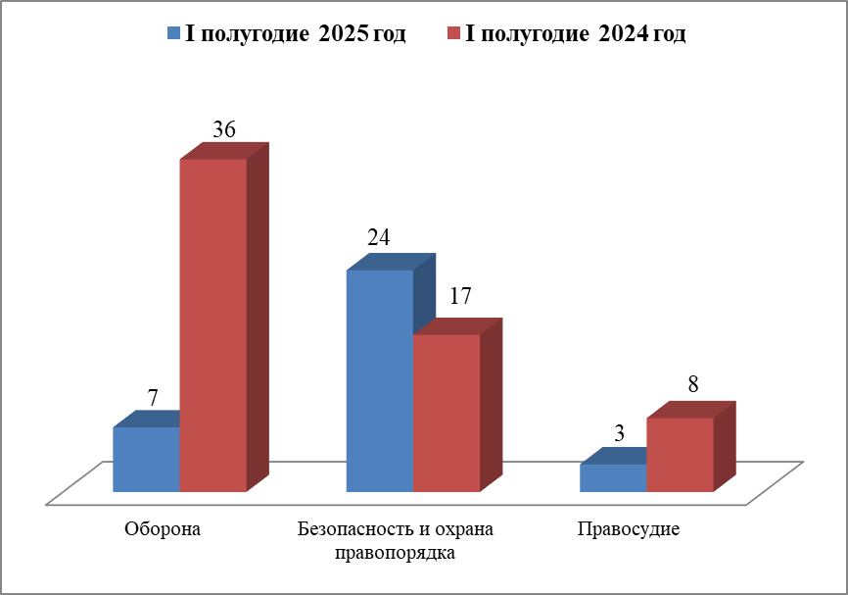
Государство, общество, политика

Вопросы, содержащиеся в  обращениях  Период | Конституционный строй | Основы государственного управления | Иные вопросы
Ӏ полугодие 2025 год | 25  (59,5%) | 14  (33,3%) | 3  (7,1%)
Ӏ полугодие 2024 год | 40  (78,4%) | 7  (13,7%) | 4  (7,8%)

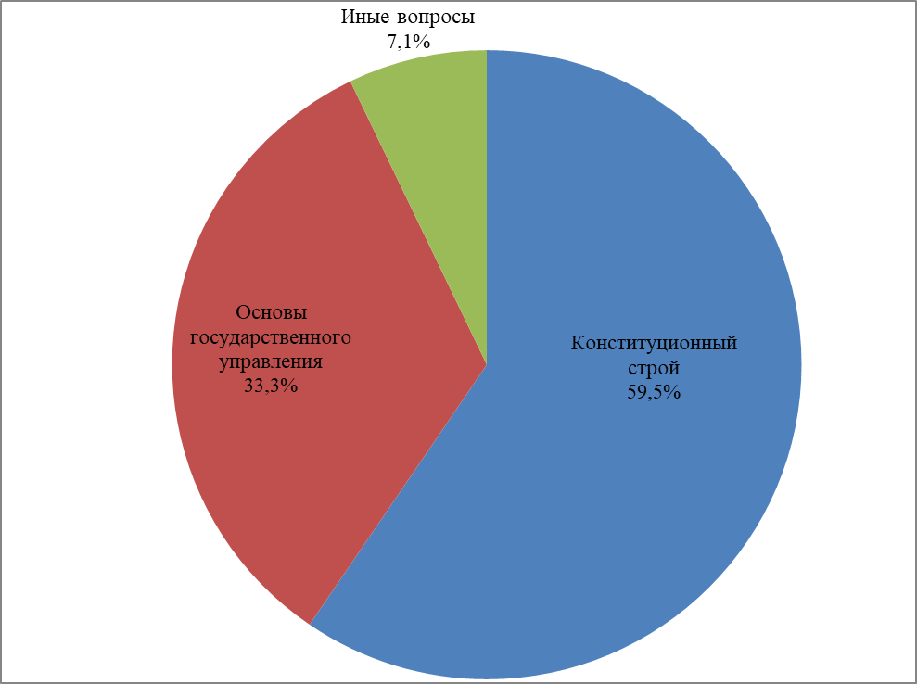 | 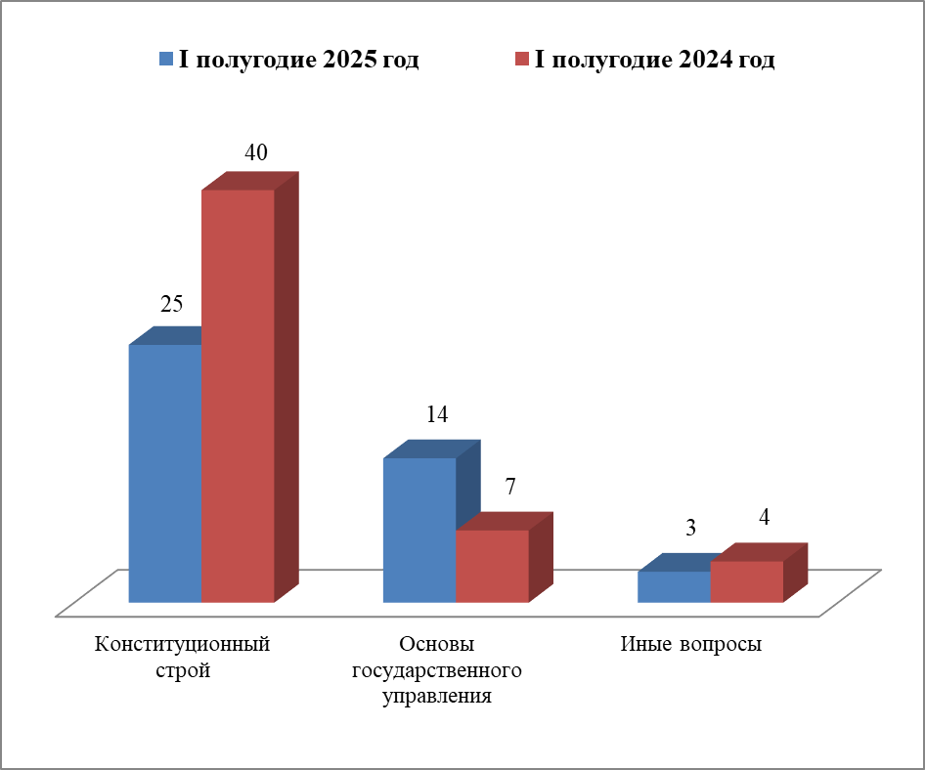
Жилищные вопросы

Вопросы, содержащиеся в обращениях  Период | Улучшение жилищных условий, пользование жилищным фондом | Жилищный фонд
Ӏ полугодие 2025 год | 11  (91,7%) | 1  (8,3%)
Ӏ полугодие 2024 год | 13  (81,3%) | 3  (18,8%)

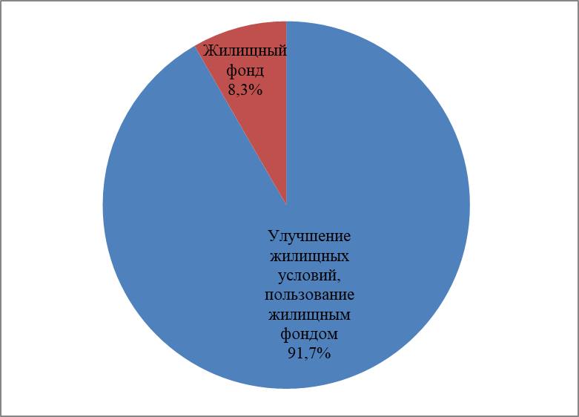 | 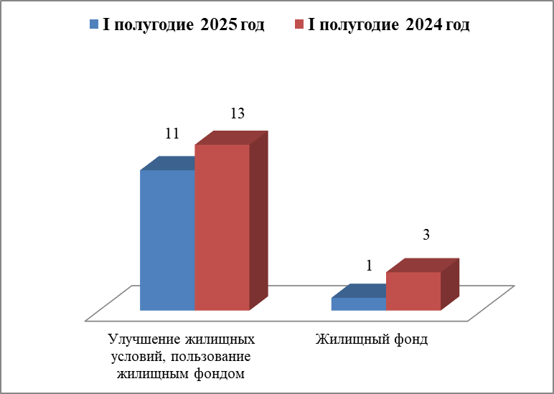

Результаты рассмотрения обращений граждан

